高唐县鱼邱湖街道交通系统现状分析及优化方案

1、交通现状分析
鱼邱湖街道是山东省聊城市高唐县下辖街道。鱼邱湖街道即是山东高唐县城中心区所在地。南倚江北水城，北邻鲁北平原，东连泉城碧水，西望燕赵大地。现辖9个居委会、3个管理区、32个行政村，总人口八万余人，总耕地38045.261亩。
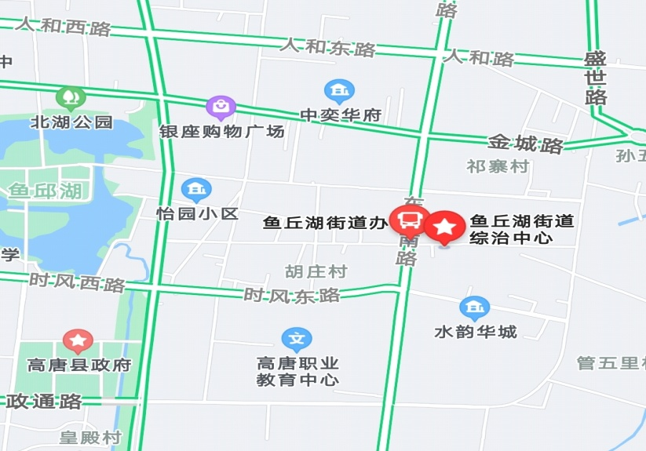
鱼邱湖街道地理位置
鱼邱湖街道道路网总体呈“环+放射状”布局，主干路等级有四条，有利于城市骨架路网发挥功能，承担市区大容量、中长距离交通功能，快速疏解进出城交通流。鱼邱湖街道包括南湖、北湖、双海湖三大小型滨湖公园景点，以及天齐庙购物中心一个购物中心，交通系统以慢行交通为主，节假日机动车出行格外增多。
1.1状态参数
流量、速度在度作为表征交违流特性的三个基本参数,它们之间的相互关系可用交通流统计分析模型来描述。这一关系可以视为三维空间中的一条曲线,称为交通流模型。为研究方便,便于直观表达,通常以二维模型来表示两两之间的关系。
(1)速度-密度关系。比较经典的是,格林希尔冶(绿色盾牌)于1933年最早提出了速度-密度之间关系的线性模型,
(2)流量-密度关系,交通流的流量密度关系是交通流的基本关系,在流量密度模型研究中,基于格林稀尔治速度密度模型典抛物线模型。
(3)流量-速度关系,在发观层面上经典的速度流量要型是抛物线模型。

1.2交叉口延误
就鱼邱湖街道道路系统来说，进入主干路交叉口的车辆，由于受到信号灯的作用，往往要改变行车状态。在红灯时间内到达的车辆，必须在达到停车线之前制动减速，然后停车；待绿灯启亮后重新启动加速，通过交叉口；这种行车过程为完全停车。若在绿灯期间到达的车辆，由于前面有排队车辆，根据跟驰模型原则，往往要减速，而后加速通过交叉口；这种过程为不完全停车。若在绿灯后期到达的车辆，由于前面没有排队车辆，可以不停车顺利通过交叉口。可见完全停车和不完全停车都要造成车辆运行时间的损失。

2.存在的问题

2.1公共交通供需不平衡
近年小汽车增长迅速,高唐县交通出行比例也有所加大,公交地位不明显,结构单一,加重城市交通拥堵问题。除小部分城市公交系统相对发达外,其余都处在相对落后状态。
相应地,除高唐县包括鱼邱湖街道在内的城市内部,周边大多数乡镇村普遍缺乏城乡间的公交系统,或者公交车数量供应不足，发车时间不及时，大大降低了出行效率。

2.2部分交叉口信号灯配时不合理
以鱼邱湖街道金城路与北官道街交叉口为例，该交叉口交通信号灯采用四相信号控制,分为东西直行、东西左转、南北直行和南北左转四个相位。黄灯时间为3s,平峰时段信号周期为137s，高峰时段信号周期为140s。同时晚高峰时段内的南北直行和南北相位之间设有6s的信号全红时间,用以清空交叉口内的车辆,便于下一相位车流的进入和通过。
但在时风东路与兴隆街交叉口，该交叉口临近高唐县第一实验中学与高唐县第三实验小学等较多学校，上下学期间车流量较大，南北方向与东西方向绿灯放行时间不均衡，东西方向绿灯时间短，容易造成交通堵塞。

2.3停车空间不足，机动车乱停乱放
在鱼邱湖街道的一些商业中心和景区，停车需求大于供应量，导致车辆乱停乱放现象时有发生。此外，由于整体道路系统未能合理配置使用道路交通设施，机动车就在特殊情况下不得不占用人行道，给过路行人出行安全带来风险。公路交通设施对车辆、行人提供禁止、限制、指示某些交通行为的信息,对车流量起着调节、控制、疏导作用,但效果不是很明显。

3.预测客货拥堵事故
要对鱼邱湖进行客货拥堵事故分析，首先要选择合适的预测方法，由于预测对象是对历史的延续，并且考虑到收集资料所花费的时间和费用，最终我们选择经验法进行预测分析。
经验法是运用预测者或专家的专业知识及经验,直观地针对预测对象过去和现在发生的 情况进行综合分析,从中找出规律,对发展远景做出预测。此方法直观简单且操作方便,是应用时间较长的一类预测方法。我们选择其中的类比法，以鱼邱湖街道的金城路为主要分析对象，通过网上查阅资料，选择相似路段进行类比预测。由于鱼邱湖街道位于城中区，故大型货车较少，路段车流主要矛盾主要为小汽车与公共汽车之间的冲突。据分析，由于与金城路相连的支路多通往城中居民区，因此早晚高峰时段、节假日时期常常发生道路拥堵，严重时可以将相邻交叉口短路段全部堵塞住，严重影响正常通行，也易与非机动车辆发生冲突，引发交通事故。

4.建议方案

4.1完善公共交通系统，增设城乡公共车数量
随着人民生活水平有了明显改善，城乡间的生活质量差距越来越小，乡镇街道的居民出行率日渐增多，对公交车的需求量也增多。但实际上高唐县的城内公交车系统较为完备，城乡间的公交车供应不足。以杨屯乡与城间公交线路为例，近年来，每天的车次由之前的八次缩减为现在的四次，而且时间不固定，不能精准地与居民出行者需求相匹配。因此应当增加公交车车次数，并制定标准的车次时间，完善奖惩措施。此外，在高唐县职业教育中心公交车需求量较大，但未设公交站点，因此应当增设公交站点，满足居民出行需要。

4.2按需进行信号灯配时
在高峰时段容易拥堵的路口重新进行信号配时，在金城路与北官道街路口适当增加金城路绿灯时间，在车辆多时可以缓解拥堵。在时风东路沿路路口，可以根据实际车流量进行配时，在单向车流量较大且交叉口较少的路段可适当缩短绿灯时间，提高道路通行能力。
4.3增设停车位，规范化管理
4.3.1提高公共资源使用率。
可充分利用现有的便道和路边资源,采取灵活多变的形式,在不妨碍行人通行,不占用盲道的前提下,尽可能地规划停车位置。在停车收费上,采用“分地区,分时段,分长短”的计费方法。在繁华地段,重要服务场所增设计时收费器,30分钟内的临时停放,不收取停车费用,鼓励大家”有事快办,办完快走”,超过30分钟按时收取停车费用。
4.3.2动用社会各方的力量，一方面扩大增量，另一方面优化存量。
扩大增量就是要多建停车场,这就需要政府制定相应的优惠政策,引导社会资本投资建设停车场,尤其是兴建立体停车场,占地面积小,停放车辆多。优化存量就是要充分利用现有的停车场,特别是临街单位的空闲场地，例如鱼邱湖街道天齐庙周边的街道，步行街、工业街等街道，如果能组织动员这些单位将空闲场地开发出来进行市场化运作，发挥应有的作用,将能有效地利用社会资源,缓解停车难的问题。
4.3.3科学规划泊车位。
根据不同时段、不同路段交通流量的实际情况,在有的道路路面施划一定数量的停车泊位,在不影响机动车正常行驶的前提下,允许机动车在限定的时段临时停放。在金城广场及北湖景区附近适当位置合理规划增设停车位，与行人和非机动车区区分开。另外，加强出行者规范停车的意识，加强规范停车的宣传力度。

4.4完善道路渠化交通设施
街道内部分道路标线及渠化线不清晰，给驾驶员造成不便，应当按照规范进行标线规划，正确地引导行人及其他出行者的出行。

5.评价展望
评价是确定每一个备选方案以及一个方案相对于其他方案可取性的过程，通过费用-效益评价方法对鱼邱湖街道进行评价，可以从以下几个方面进行。
- 道路交通网络技术性能评价：从道路交通网络的建设水平和技术性能方面，鱼邱湖的道路建设规模与社会经济发展的适应性较为匹配，交通网络的内部结构和功能还有待完善，该街道区的路网使用质量处于中等水平，经济效益较好。
- 道路交通网络经济评价：经研究分析，该路网整体建设投入极为合理，以最少的投资获得道路交通系统的最佳经济效益。
- 社会环境评价：由于高唐县多湖多水，整体道路水土保持良好，对自然资源的开发利用恰当，但从定量分析要求出发，社会环境评价是难度较大的一类评价，还有待进一步探索。
综合来看，在各部分、各阶段、各层次子系统评价的基础上，高唐县鱼邱湖街道谋求道路规划系统整体功能的最优调节，并在系统的整体优化过程中，不断向决策者提供各种关系信息。将以上研究分析发现的问题进一步改善，力求打造出更加合理、高通行能力的道路系统。

